CANTIDAD DE HOJAS:
 |  | UNIVERSIDAD DE BELGRANO
Facultad de Ingeniería y
Tecnología Informática

DISEÑO DE COMPILADORES (0050100029DISCO)

Profesor: Mag. Ing. Pablo Pandolfo

Examen Parcial setiembre 2019

ALUMNO: LU: FECHA:

CARRERA:
NOTA: EL EXAMEN ESCRITO ES UN DOCUMENTO DE GRAN IMPORTANCIA PARA LA EVALUACIÓN DE LOS CONOCIMIENTOS ADQUIRIDOS, POR LO TANTO, SE SOLICITA LEER ATENTAMENTE LO SIGUIENTE:
- Responda claramente cada punto, detallando con la mayor precisión posible lo solicitado.
- Sea prolijo y ordenado en el desarrollo de los temas.
- Sea cuidadoso con las faltas de ortografía y sus oraciones.
- No desarrollar el examen en lápiz.
- Aprobación del examen: Con nota mayor o igual a 4 (cuatro)
- Condiciones de aprobación: 60% correcto.
- Duración de examen: 3 horas.
Ejercicio 1 [2 puntos]: Diagrámese la estructura de un compilador.

Ejercicio 2 [2 puntos]: Diséñese el Diagrama de Transición para reconocer el siguiente componente léxico: FECHA: secuencia de dos números concatenada con símbolo “/” concatenada con secuencia de dos números concatenada con símbolo “/” concatenada con secuencia de cuatro números.

Ejercicio 3 [2 puntos]: Diséñese la gramática en BNF para la siguiente especificación: “Un identificador es una secuencia de letras mayúsculas A, B y C, posiblemente con la inclusión de guiones bajos (no consecutivos) en medio”. Formalizar.

Ejercicio 4 [2 puntos]: Compruébese si la siguiente gramática es LL(1), mostrando los conjuntos primeros, siguientes y predicciones. Si es LL(1) analizar la palabra “[num id num cte id]” con el ASDP construido: G = <{S, L}, {id, num, cte, [, ]}, S, P}, donde S es el axioma, las producciones P: S → [L] L → numL | cteL | idL | λ

Ejercicio 5 [2 puntos]: Muéstrese el contenido de la pila antes de la primera reducción en la tabla de Análisis Sintáctico para reconocer la palabra girar<coser<&;∆>>. Considerar la siguiente gramática independiente de contexto:
G = <Ʃ_{T}, Ʃ_{N}, S, P>, donde Ʃ_{T} = {coser, girar, <, >, ; , &, ∆}, Ʃ_{N} = {INICIO}, INICIO es el axioma, y las producciones P={INICIO à & | ∆ | girar<INICIO> | coser<INICIO;INICIO>}

CANTIDAD DE HOJAS:
UNIVERSIDAD DE BELGRANO
Facultad de Ingeniería y
Tecnología Informática

DISEÑO DE COMPILADORES (0050100029DISCO)

Profesor: Mag. Ing. Pablo Pandolfo

Primer Examen Parcial setiembre 2019

ALUMNO: LU: FECHA:

CARRERA:

NOTA: EL EXAMEN ESCRITO ES UN DOCUMENTO DE GRAN IMPORTANCIA PARA LA EVALUACIÓN DE LOS CONOCIMIENTOS ADQUIRIDOS, POR LO TANTO, SE SOLICITA LEER ATENTAMENTE LO SIGUIENTE:

- Responda claramente cada punto, detallando con la mayor precisión posible lo solicitado.
- Sea prolijo y ordenado en el desarrollo de los temas.
- Sea cuidadoso con las faltas de ortografía y sus oraciones.
- No desarrollar el examen en lápiz.
- Aprobación del examen: Con nota mayor o igual a 4 (cuatro)
- Condiciones de aprobación: 60% correcto.
- Duración de examen: 3 horas.

Ejercicio 1 [2 puntos]: Diagrámese la estructura de un compilador.

Solución 1:
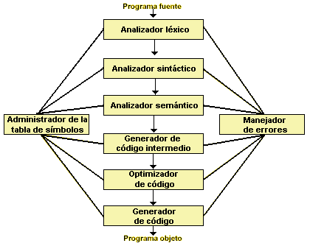

Ejercicio 2 [2 puntos]: Diséñese el Diagrama de Transición para reconocer el siguiente componente léxico:
FECHA: secuencia de dos números concatenada con símbolo “/” concatenada con secuencia de dos números concatenada con símbolo “/” concatenada con secuencia de cuatro números.

Solución 2:

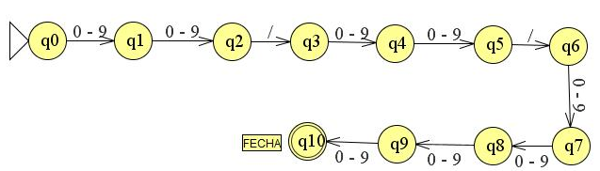

Ejercicio 3 [2 puntos]: Diséñese la gramática en BNF para la siguiente especificación: “Un identificador es una secuencia de letras mayúsculas A, B y C, posiblemente con la inclusión de guiones bajos (no consecutivos) en medio”. Formalizar.
.
Solución 3:
<Identificador> ::= <Letra> | <Letra> <Identificador> | <Letra> <GuiónBajo> <Identificador>
<GuiónBajo> ::= _
<Letra> ::= A | B | C

Σ_{T} = {A, B, C, _}
Σ_{N} = {<Identificador>, <GuiónBajo>, <Letra>}
S = <Identificador>

Ejercicio 4 [2 puntos]: Compruébese si la siguiente gramática es LL(1), mostrando los conjuntos primeros, siguientes y predicciones. Si es LL(1) analizar la palabra “[num id num cte id]” con el ASDP construido:
G = <{S, L}, {id, num, cte, [, ]}, S, P}, donde S es el axioma, las producciones P:

S → [L]
L → numL | cteL | idL | λ
.
Solución 4:
PRIM(S) = {[}
PRIM(L) = {num, cte, id, λ}
SIG(S) = {$}
SIG(L) = {]}
PRED(S → [L]) = {[}
PRED(L → numL) = {num} ∩ PRED(L → cteL) = {cte} ∩ PRED(L → idL) = {id} ∩ PRED(L → λ) = {]} = {}
ES LL(1)

 | [ | ] | num | cte | id | $
S | S → [L] | err | err | err | err | err
L | err | L → λ | L → numL | L → cteL | L → idL | err

Pila | Entrada | Regla o Acción
$S | [num id num cte id]$ | S → [L]
$]L[ | [num id num cte id]$ | Emparejar([)
$]L | num id num cte id]$ | L → numL
$]Lnum | num id num cte id]$ | Emparejar(num)
$]L | id num cte id]$ | L → idL
$]Lid | id num cte id]$ | Emparejar(id)
$]L | num cte id]$ | L → numL
$]Lnum | num cte id]$ | Emparejar(num)
$]L | cte id]$ | L → cteL
$]Lcte | cte id]$ | Emparejar(cte)
$]L | id]$ | L → idL
$]Lid | id]$ | Emparejar(id)
$]L | ]$ | L → λ
$] | ]$ | Emparejar(])
$ | $ | Aceptar

Ejercicio 5 [2 puntos]: Muéstrese el contenido de la pila antes de la primera reducción en la tabla de Análisis Sintáctico para reconocer la palabra girar<coser<&;∆>>. Considerar la siguiente gramática independiente de contexto:
G = <Ʃ_{T}, Ʃ_{N}, S, P>, donde Ʃ_{T} = {coser, girar, <, >, ; , &, ∆}, Ʃ_{N} = {INICIO}, INICIO es el axioma, y las producciones P={INICIO à & | ∆ | girar<INICIO> | coser<INICIO;INICIO>}

Solución 5:
& < coser < girar Z

